大阪府外国人旅行者安全確保事業

府内観光関連事業者向け
災害時における外国人旅行者 支援フロー（案）

平成29年3月
［平成30年3月 一部改定］
大阪府府民文化部都市魅力創造局企画・観光課

目次

検討の趣旨・背景
支援フロー（案）について
来阪外国人旅行者の特徴と対応に関する留意点
災害時における外国人旅行者への支援に関する基本的な考え方
関係機関の基本的な役割分担（イメージ）
支援フロー

参考資料
今後の検討課題について

支援フローの一部改定について
平成29年3月の策定後、府内市町村、地域の観光関連事業者等との意見交換、関係省庁や在関西総領事館等へのヒアリングを踏まえ、以下の内容について改定を行いました。
①観光庁へのヒアリングの結果、相当数の外国人旅行者は、被災地からの移動を希望することが判明したため、基本的考え方において、府域外への移動をうながすことを追加
②外務省や在関西総領事館等へのヒアリングの結果から、関係機関に総領事館等を追加するとともに、基本的考え方において、外国人旅行者本人に直接総領事館等と連絡を取り合うよう、うながすことを追加
③その他、時点の修正等を実施

■検討の背景・趣旨
平成29年に大阪を訪れた外国人旅行者は約1,110万人と、過去最高を記録しています。大阪府では、「大阪都市魅力創造戦略2020（平成28年11月策定）」において、2020年の来阪外国人旅行者数1,300万人という目標を掲げるとともに、大阪での観光を楽しんでいただくため、観光地としての魅力向上や観光客の受入環境整備に取り組んでいます。
一方で、平成23年３月の東日本大震災、平成28年４月の熊本地震など、わが国は地震をはじめとする自然災害の発生リスクが比較的高く、災害時における外国人旅行者の安全確保について、対策を講ずる必要性が高まっています。
外国人旅行者は、外国人であり、かつ旅行者（帰宅困難者）であることから、災害時には、地域住民とは異なる対応が必要です。そのため、喫緊の課題である災害発生時の初動対応（身体の安全の確保・情報提供）については、国において、「自然災害発生時の訪日外国人旅行者への初動対応マニュアル策定ガイドライン～観光・宿泊施設の皆さまに向けて～（平成26年10月・観光庁）」及び「訪日外国人旅行者の宿泊時における災害時初動対応マニュアル（平成29年2月・国土交通省九州運輸局）」が策定されるとともに、アンケート調査の結果、府内の一部の事業者におかれては、既存の災害マニュアル等に外国人旅行者への対応を盛り込んでいただいています。
こうした中、大阪府としても、災害時に来阪外国人旅行者の安全を確保し、適切に行動していただくためには、災害と災害時の行動に関する予備知識を習得していただくことが第一と考え、公益財団法人大阪観光局とともに、観光情報サイト「OSAKA INFO」に災害時を含めた緊急時に役立つ情報を掲載したポータルサイト「Emergency」を開設し、情報提供を行うとともに、携行しやすい名刺サイズの広報カードを作成の上、府内の観光案内所や宿泊施設等で配布し、周知に努めているところです。
しかしながら、外国人旅行者は、日本人とは災害に対する知識や経験も異なれば、土地勘もありません。日本語によるコミュニケーションが困難なケースも想定されます。なにより、地域住民とは異なり、災害時には被災地から自国又は次の旅行先へ移動していただくことになります。そのためには、適切な情報提供や移動に関する周囲のサポートが必要不可欠であり、行政だけでなく、外国人旅行者と密接に関わりをもつ観光関連事業者（宿泊施設・観光施設・観光案内所等）の皆さまによる支援が望まれます。
そこで、大阪府として、災害発生から帰国に至るまでの外国人旅行者の支援を時系列で整理し、大阪府・市町村・観光関連事業者・その他関係団体等（以下、「関係機関」という。）が連携し、円滑な支援が行えるよう、平成29年3月、支援フロー（案）としてまとめました。

■支援フロー（案）について
この支援フロー（案）は、災害発生から帰国に至るまでの間、外国人旅行者への支援が適切かつ円滑に行われるよう、関係機関の役割分担を整理するとともに、相互の連絡調整体制の構築を図ることを目的としています。
外国人旅行者にとって最終的な目標である「帰国又は次の目的地への移動」のために関係機関に協力いただきたい「災害情報・公共交通機関の運行状況の適時・適切な提供」及び「外国人旅行者の安否確認の実施」に焦点を当てて、役割分担や、連携・連絡先、事前に必要となる準備等について、基本的な考え方をお示ししています。このため、実施にあたっては、関係機関がそれぞれの事情等を踏まえ、実施体制等を具体的に検討していただく必要があります。
なお、このフロー（案）は、関係機関や地域の皆さまが、外国人旅行者の安全確保策を検討いただく際の参考となるよう、大阪府が作成したものです。したがって、必ずしもフロー（案）のとおりに対応いただく必要はございません。
また、こうした外国人旅行者に特化した安全確保の検討は全国的にも例がないことから、このフロー（案）は、今後国から示される新たな知見、他都市における取組事例や地域の皆さまの意見を踏まえながら、適宜、内容の見直しを行っていきます。

■来阪外国人旅行者の特徴と対応に関する留意点
＜来阪外国人旅行者の特徴＞
・慣習、文化、経験・知識等の違いから、災害及び防災に関する考え方や反応が異なる
・言語の違いから、コミュニケーションや情報の入手が困難
・アジア（中国・韓国・台湾・香港）からが全体の約８割、特に中国語圏の方が約６割
・個人型旅行（FIT）が多く、通訳・ガイドがアテンドしていない
・リピーターも多く、大阪に関する知識（土地・交通機関）には期待が持てるが、避難場所、津波避難ビル、防災拠点等に関する知識はない
・最終的な目的は、帰国又は被災地からの移動となる

＜緊急時における外国人旅行者特有の反応例＞
・災害の規模を推測できず、過剰な反応を示したり、安易な行動をとる場合がある
・災害や防災に関する知識・教育の考え方が、日本と異なる場合がある
例：地震の際、日本では屋内が安全とされるが、屋外が安全とされている国もある

＜来阪外国人旅行者への対応の基本的な心構え＞
・外国人旅行者は、日本人と比べて様々なハンディキャップを抱える災害弱者である
・災害時に国・自治体ができることには限界があり、地域での協力が必要不可欠である
・外国人旅行者への支援において、適時・適切な情報提供が最も重要である

＜来阪外国人旅行者への対応に向けた備え＞
・利用者向けの対応マニュアルを多言語で用意しておく
・外国人旅行者の特徴を理解し、可能なものは事前に準備・想定をしておく
例：コミュニケーションツール、専用スペース、情報の入手経路・提供手段
・災害発生時にきめ細やかに対応できる体制を確保しておく
例：外国語対応可能なスタッフの配置、慣習・文化・宗教等への理解
・駐日外国公館や国の機関等から、安否確認を求められた場合に対応できるよう準備しておく

※過去の震災時のアンケート結果では、外国人旅行者が最も必要としたのは、母国語の対応マニュアルや母国語での避難誘導でした。

※避難生活が長期にわたった場合、言語や文化の違いは、より顕著となります。特に宿泊施設においては、行政だけでなく、地域と協力・連携することにより、負担の軽減を図るとともに幅広い支援が提供できるよう、地域の防災活動へ参加すること等により、地域との連携体制を構築しておくことが重要となってきます。

■大規模災害時における外国人旅行者への支援に関する基本的な考え方
【基本方針】
１．災害発生から帰国までの間の外国人旅行者の滞在場所は、滞在又は予約している宿泊施設とする。ただし、大阪からの移動を希望している場合は、速やかな移動をうながす。
２．関係機関は、外国人旅行者に対して、まずは自分の宿泊先に戻るように伝え、移動に必要となる情報提供等の支援を行う。あわせて、自国の領事館等のホームページを確認するよう、うながす。
３．関係機関は、帰国の準備が整うまでの間、滞在している外国人旅行者の情報を把握し、必要に応じて、安否情報を行政に報告する。また、行政からの連絡等を受けて、帰国に向けて必要な情報を提供する。
４．外国人旅行者への支援に当たっては、災害時の行動や情報収集において、日本人とは異なるハンディキャップがあることを踏まえ、適切な支援を行う。
※参考：観光庁「自然災害発生時の訪日外国人旅行者への初動対応マニュアル策定ガイドライン～観光・宿泊施設の皆さまに向けて～（平成２６年１０月）」
５．関係機関、特に外国人旅行者が滞在している施設においては、安否確認の依頼に備え、外国人旅行者の情報を把握・整理し、必要な際に報告できるよう準備に努める。
６．各施設では、原則、利用者・宿泊者への支援を優先する。ただし、それ以外のいわゆる通過者等についても、可能な範囲で支援するよう努める。
７．関係機関は、緊急時に備え、日ごろから地域との連携に努める。

【役割分担：移動・帰国のための支援】
移動・帰国の支援のため、以下の役割分担の下、関係機関が連携して対応する。
＜観光施設・観光案内所等＞
・施設を利用している外国人旅行者に対して、災害情報及び交通機関の運行情報の提供など、宿泊施設まで安全に帰るために必要な支援を行う。
・外国人旅行者に対して、自国の領事館の発信している情報を確認するよう案内する。
・宿泊施設まで安全に移動することが困難な場合は、可能な限り施設内に一時的に避難させるか、近隣の安全に避難できる場所へ誘導する。

＜宿泊施設＞
・滞在している外国人旅行者に対して、滞在場所及び滞在に必要な物資、交通情報や多言語のホームページ等を案内する。
・滞在している外国人旅行者に対して、自国の領事館等と連絡を取るよう案内する。
・大阪からの移動を希望される旅行者については、交通機関の運行情報を提供し、施設からの安全な移動をうながす。
・施設が被災して使用できない場合は、近隣の事業者と連携して、安全に避難できる場所へ誘導する。

＜地域の避難所（外国人旅行者専用の避難場所）＞
・外国人旅行者が避難してきた場合は、基本的には宿泊施設へ移動をうながす。
・移動が困難あるいは危険な場合、できる限り受入れに努め、他の要配慮者同様に可能な範囲で支援を行う。
・避難している外国人旅行者に対して、自国の領事館等と連絡を取るよう案内する。
・大阪からの移動を希望される旅行者については、交通機関の運行情報を提供し、施設からの安全な移動をうながす。
・受入が長期にわたる場合は、名簿等を作成し、市町村へ報告する。
・外国人専用の避難場所が近隣に開設されている場合には、地域の避難所ではなく、こちらで優先的に受入れを行う。
※外国人旅行者専用の避難場所については、平成30年3月現在、府内に存在しないが、今後、その必要性を含め検討していく予定。
※優先的な受入れと適切な誘導を図るため、府、市町村等は、関係機関に対し外国人旅行者専用の避難場所に関する周知を行うこととする。

＜市町村＞
・管内の災害情報等を発信・提供する。
・外国人旅行者の安否情報を得た場合は、大阪府に報告する。
・観光施設・宿泊施設・避難所からの外国人旅行者への支援等に関する相談について、大阪府と連携して対応する。

＜大阪府＞
・最新の災害情報・公共交通機関の運行情報等を発信・提供する。
・市町村等から報告される外国人旅行者の安否情報を集約し、外国公館（大使館・総領事館）との調整や支援物資の調整などを行う。
・市町村からの外国人旅行者への支援に関する相談に対応する。

＜在関西総領事館等＞
・災害発生直後から、災害情報、交通機関情報、帰国支援情報等をＨＰやＳＮＳで発信する。
・安否確認や相談受付のための窓口を設置し、旅行者本人からの連絡や相談を受ける。

※ 帰国や移動をうながすにあたり、「大規模地震の発生に伴う帰宅困難者対策のガイドライン（平成27年3月・内閣府）」において、一時帰宅抑制の基本原則が示されていることにも留意が必要。
※ 津波の発生するおそれがある場合は、特に沿岸部等においては、上記の基本的な考え方や一斉移動の抑制に関わらず、津波避難ビルや高台等の高所への移動、又は水際からの水平移動をうながす。
※ 国や各国の大使館・総領事館が行う安否確認に必要となる外国人旅行者の情報を収集するための参考様式（東日本大震災で使用されたものを参考に作成）を13ページに掲載しています。
※ 地域との連携体制を構築する上で、14ページの連絡体制表（ひな形）をご活用ください。

■関係機関の基本的な役割分担（イメージ）
 | 求められる役割 | 支援フローにおける役割分担
観光  施設 | ○館内の外国人旅行者の安全確保・避難誘導  ○被災状況の把握・報告  ○災害情報の収集  ○館内の外国人旅行者への災害情報等の提供  ○館内・館外の外国人旅行者への施設内退避場所（一時スペース）の提供又は施設外避難場所への誘導 | ①災害発生直後は外国人旅行者の安否確認・安全確保  ②被災状況（建物・人的）を把握し、緊急の場合は行政機関等へ連絡  ③外国人旅行者への災害情報・公共交通機関の運行状況等の提供
（宿泊施設に戻ることが困難な場合）
④館内での退避スペースの開設
⑤被災外国人旅行者名簿の作成
⑥近隣の避難場所等への誘導、可能な範囲での名簿の引継ぎ
（必要に応じて）
⑦通過者の受入れ・案内
 |  | ⑧全外国人旅行者の施設外への退避をもって対応終了
観光  案内所 | ○被災状況の把握・報告  ○災害情報の収集  ○外国人旅行者への災害情報等の提供  ○施設外避難場所への誘導 | ①災害発生直後は外国人旅行者の安否確認・安全確保  ②被災状況（建物・人的）を把握し、緊急の場合は行政機関等へ連絡  ③外国人旅行者への災害情報・公共交通機関の運行状況等の提供
（宿泊施設に戻ることが困難な場合）
④被災外国人旅行者名簿の作成
⑤近隣の避難場所等への誘導、可能な範囲での名簿の引継ぎ
 |  | ⑥全外国人旅行者の施設外への退避をもって対応完了、以降は帰国に向けた情報提供の継続実施
宿泊  施設 | ○宿泊利用の外国人旅行者の安全確保・避難誘導  ○被災状況の把握・報告  ○災害情報の収集  ○宿泊利用の外国人旅行者への災害情報等の提供  ○施設内退避場所（一時スペース）の提供又は施設外避難場所への誘導  ○宿泊利用の外国人旅行者への宿泊サービスの継続  ○被災外国人旅行者名簿による報告 | ①災害発生直後は外国人旅行者の安否確認・安全確保  ②被災状況（建物・人的）を把握し、緊急の場合は行政機関等へ連絡  ③宿泊中の外国人旅行者への災害情報・公共交通機関の運行状況等の提供  ④宿泊中の外国人旅行者への客室の継続提供、支援物資等の提供  ⑤被災外国人旅行者名簿の作成  ⑥名簿による外国人旅行者の安否情報を可能な範囲で報告  ⑦帰国に向けた情報の提供
（施設の継続使用が困難な場合）
⑧被災外国人旅行者名簿の作成
⑨近隣の宿泊施設又は避難場所への誘導・名簿の引継ぎ
（必要に応じて）
⑩通過者の受入れ・案内
 |  | ⑪全外国人旅行者の施設外への退避をもって対応終了
地域の  避難所（外国人旅行者専用の避難場所） | ○外国人旅行者の受入れ  ○外国人旅行者への災害情報等の提供  ○被災外国人旅行者名簿による報告 | （施設等からの避難者の受入れ）  ①施設関係者からの状況の聞き取り  ②施設が作成した名簿の受理  （直接やってきた避難者の受入れ）  ③名簿作成のための情報収集
（避難生活の支援）
④外国人旅行者への避難生活に必要な情報・支援物資等の提供
⑤必要に応じて、外国人旅行者の専用区画や専任スタッフの確保
⑥市町村への外国人旅行者の安否情報の報告
⑦帰国に向けた情報の提供
⑧全外国人旅行者の送り出しをもって対応完了
※地域の避難所においては、いったんは外国人旅行者を受け入れることとするが、宿泊施設や専用の避難場所への移動をうながすこととする。
大阪  観光局 | ○災害情報の収集  ○多言語による災害・交通情報等の発信  ○観光案内所の連絡調整  ○風評被害対策検討 | ①緊急時情報ポータルサイト「Emergency」や「Osaka Free Wi-Fi」による災害情報・公共交通機関情報等の提供  ②梅田・難波の観光案内所における災害情報・公共交通機関の運行状況等の提供  ③24時間多言語コールセンターにおける対応  ④府内の観光案内所、観光協会及び賛助会員等に対する情報発信・支援  ⑤府内の観光案内所、観光協会及び賛助会員等からの情報収集  ⑥大阪府との情報共有  ⑦帰国に向けた情報の提供
 |  | ⑧海外旅行関連事業者への対応
市町村 | ○避難場所の確保・開設  ○災害情報等の発信  ○避難誘導・安否確認  ○関係機関と連携し、支援体制の構築【地域単位】  ○通訳ボランティア等の派遣 | ①避難場所の開設・運営支援  ②ＨＰや無線放送などによる災害状況・交通情報・避難誘導等の発信  ③管内観光案内所・観光協会等の支援
④管内の宿泊施設・避難場所等における外国人旅行者の安否情報の収集
⑤外国人旅行者の安否情報の大阪府への報告
⑥相談窓口の開設
⑦帰国に向けた情報の提供
大阪府 | ○災害情報等の収集・発信  ○関係機関（市町村・国・総領事館・大阪観光局等）からの情報収集・連絡調整  ○関係機関と連携し、支援体制の構築【広域】  ○関係機関参加の訓練、講習会等の実施  ○災害時における多言語支援  ○外国人旅行者の帰国支援 | ①ＨＰなどによる災害状況・交通情報等の発信  ②市町村等からの報告に基づく府域内の外国人旅行者の安否情報の集約  ③所在不明外国人旅行者の状況把握  ④外務省及び領事館の依頼に基づく外国人旅行者の帰国・移動手配、安否情報の提供  ⑤相談窓口の開設  ⑥災害時多言語支援センターの設置（大阪府国際交流財団（OFIX）と共同で運営）  ⑦帰国に向けた情報の提供
外務省 | ○大使館・領事館等の要請に基づいて対応  ○出入国に関わる支援 | ①安否確認等への支援（警察庁、地方自治体、在京外交団との連携）  ②法務省入国管理局と連携し、査証の早期発給等の支援  ③外交団・企業等への情報提供
領事館等 | ○自国民保護の観点に基づく情報収集・提供、帰国支援 | ①災害情報・安否確認等のＨＰ等での発信  ②帰国支援情報のＨＰ等での発信  ③安否確認の窓口の設置  ④自国旅行者からの相談窓口の設置  ⑤入国者情報の提供  ⑥安否確認の依頼
観光庁「訪日外国人旅行者の安全確保のための手引き（H26.10）」を参考に大阪府が作成

支援フロー

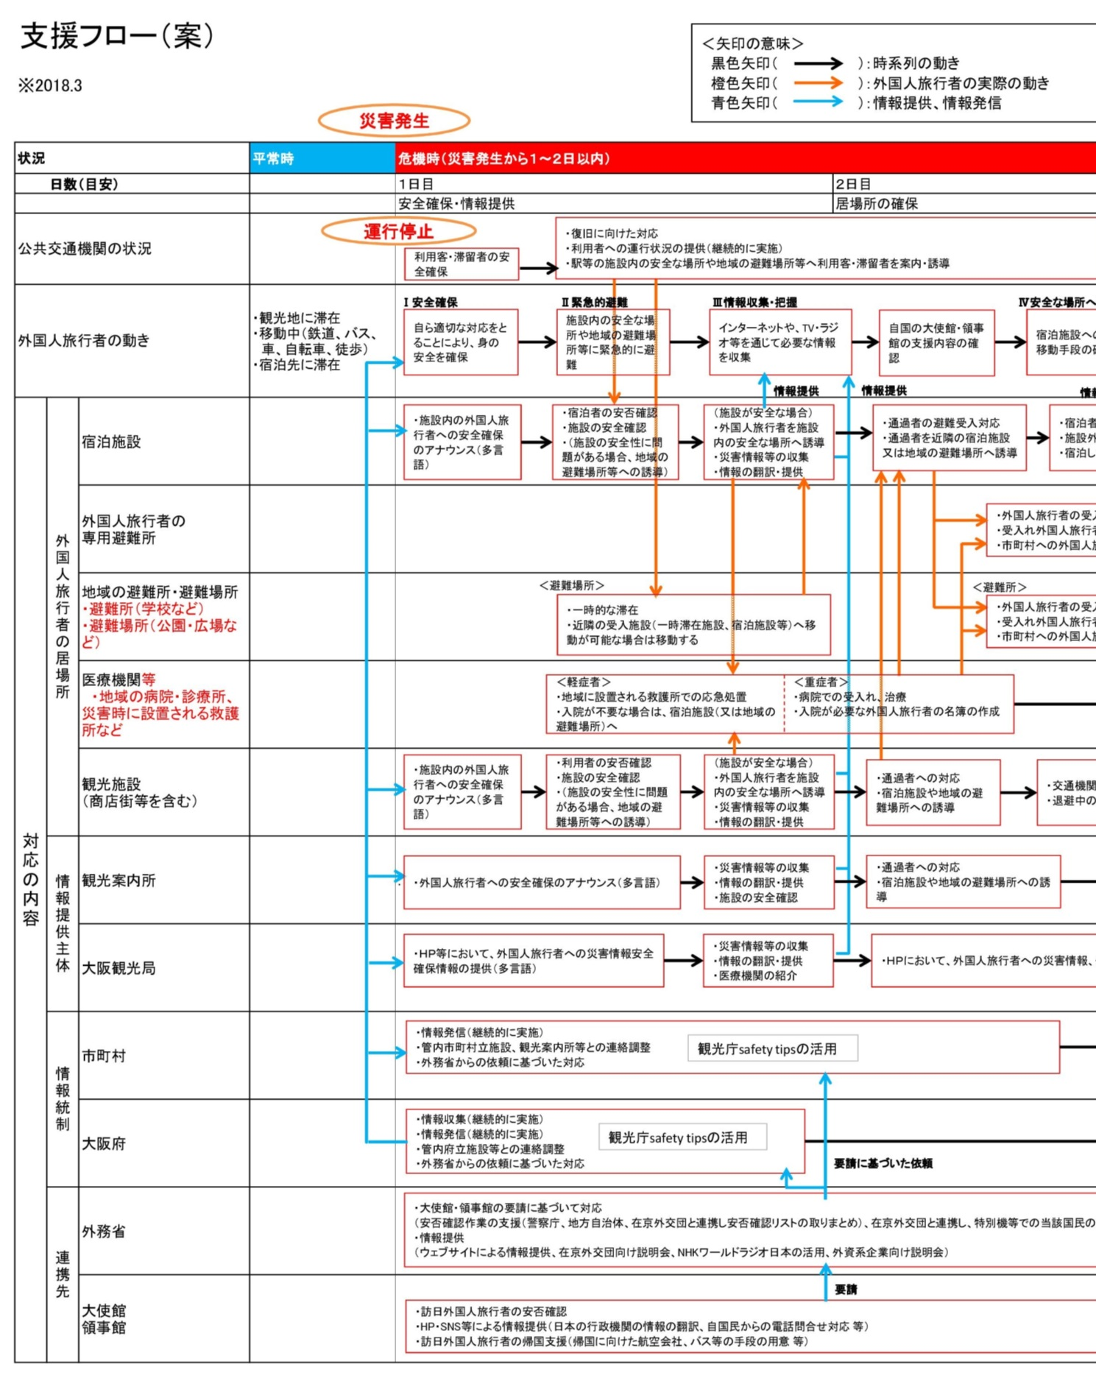

■参考資料
◆安否情報収集フォーム
Country  国 | Embassy Contact  大使館の連絡先 | Personal Identification Information  個人識別情報 |  |  |  |  |  |  | Possible Place  所在すると思われる地域 |  |  | Telephone Number  電話番号 | Others (Attach photos, other relative information)  写真、その他の関連情報
(Nationality) | （TEL・FAX・Name of Contact Person) | Missing Foreign National | Sex | Date of Birth | Hight | Hair Colour | Eye Colour | Status of Residence | Prefecture | City/  Town | Address
（国籍） | （TEL・FAX・担当者名） | 行方不明者の氏名 | 性別 | 誕生日 | 身長 | 髪の色 | 目の色 | 在留資格の種類 | 都道府県 | 市町村 | 住所

◆連絡体制表（ひな形）
 |  | 施設名 | 電話番号 | 住所 | 備考
行政機関 | 大阪府
 | 区・市役所
 | 消防署
 | 警察署
観光施設 | 大阪観光局
 | 観光案内所１
 | 観光案内所２
 | 観光施設１
 | 観光施設２
避難場所 | 避難場所１
 | 避難場所２
 | 避難場所３
医療機関 | 災害拠点病院
 | 医療機関１
 | 医療機関２
ライフライン | 電気
 | ガス
 | 水道
交通機関 | 鉄道会社
 | 最寄駅１
 | 最寄駅２
 | バス会社
 | タクシー会社
その他
災害時に関係機関がどこに連絡をすればよいか、わかるよう、連絡体制表のひな形を作成します。
◆今後の検討課題について
大阪府では、外国人旅行者の安全確保に向けた取組みを推進していくため、以下の内容について、今後も検討していくこととしています。

１．「支援フロー（案）」の充実
- 行政機関や観光関連事業者の皆さまとの意見交換・情報共有を通じて、災害時における外国人旅行者に対する支援の重要性に関する関係者の理解を深めるとともに、「支援フロー（案）」の内容を適宜見直していくこととします。
- また、国や他の自治体等における取組みを検証し、反映できるところは積極的に盛り込んでいくこととします。
- 大阪観光局とともに、調査や統計データをもとに、市町村又はエリア単位で外国人旅行者数・宿泊者数等の基礎的なデータを算出していくことを検討します。

２．外国人旅行者の避難場所の検討
- 発災直後や宿泊施設での受入れが不可能な場合における、外国人旅行者の緊急的な受入れ先として、地域の避難所にも協力いただきたいと考えています。
- そのため、大阪府としては、地域の避難所におけるコミュニケーションの円滑化を図るための通訳ボランティア制度の充実等、地域の避難所での負担を緩和するための方策を検討していくこととしています。
- また、避難生活が長期にわたった場合に備えた外国人旅行者専用の避難場所については、その必要性を含め検討していくこととします。

３．自治体・地域との連携強化
- 宿泊施設での外国人旅行者の受入れを推進するため、大阪府とホテル事業者・関係団体との協定の締結など、連携を推進するための取組みを検討していくこととします。
- なお、各施設におかれても、近隣施設や地域との連携強化を図るための取組みを検討いただけますと幸いです。

４．コミュニケーション支援の充実
- 災害時における外国人旅行者とのコミュニケーション支援を円滑に行うため、多言語ボランティアの確保に必要となる取組みを検討していくこととします。
- また、各施設又は地域の避難所等で活用可能なコミュニケーション支援ツールに関する知見を収集し、情報発信に努めていくこととします。

５．外国人旅行者への周知啓発
- 外国人旅行者本人に適切な行動をとっていただけるよう、引き続き周知啓発に努めていくこととします。

©2014 大阪府もずやん

